VENDREDI 15 MAI – MS
Chères familles,
Voici quelques pistes pour travailler à la maison . Chaque jour j’en ajoute, sans enlever celles de la veille : Jouer de nouveau à ces activités va permettre à votre enfant de s’entraîner, de développer ses compétences langagières.
Se repérer dans le temps : le semainier | Le semainier :  N’oublie pas de compléter ton semainier : on commence par regarder les jours qui manquent, et on les complète au fur et à mesure.  Envoie moi une photo quand tu l’as terminé  On dit les jours de la semaine.  On cherche sur le semainier le jour d’aujourd’hui.  Voilà, nous sommes VENDREDI. Je distribuerai votre courrier
Se repérer dans le temps : les jours de la semaine | les jours de la semaine  en vidéo sur le netboard aussi
Se repérer dans le temps : le semainier | joue avec les jours de la semaine  Tu peux t’entraîner avec tes parents sans l’ordinateur, avec ton semainier pour trouver le jour d’avant et le jour d’après aujourd’hui.
Reconnaissance des différentes graphies des lettres : scriptes MAJUSCULES et minuscules | Voici un petit jeu : Retrouve VENDREDI dans la grille suivante… (Je n’ai placé que des mots horizontaux)
 | V | E | N | D | R | E | D | I | V | E | N | D | R | E | D | I
 | S | D | V | E | N | D | R | E | D | I | J | K | L | M | W | X
 | J | E | U | D | I | C | V | B | N | Q | S | D | F | R | T | Y
 | H | Y | V | E | N | D | R | E | D | I | A | Z | X | W | D | T
 | Demain, ce sera l’anniversaire de Lydia, si vous voulez lui envoyer un petit mot…

Langage : Petit ours brun | Petit ours brun « Petit ours brun est content. »  petit ours brun est content  Il faut regarder le même épisode plusieurs jours de suite pour apprendre à bien parler ou se perfectionner, étayer le vocabulaire
Langage : Les émotions |  | Regarde de nouveau la même vidéo, mais un adulte coupe le son et vous racontez ensemble ce qui se passe en la regardant.

Langage et production d’écrit : Les émotions |  |  |  |  |  |  | Imagine et écris (en dictant à l’adulte) l’histoire d’une (ou plusieurs) de ces personnes  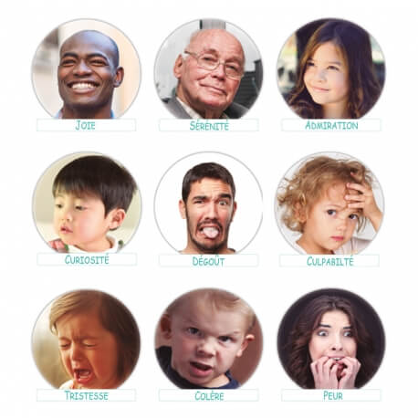
encodage |  |  |  |  |  |  | Vidéo sur le netboard  Matériel pour l’encodage : à imprimer ou à recopier :
A | B | C | D | E | F | G |  | H | I | J | K | L | M | N | O | P | Q | R | S | T | U | V | W | X | Y | Z
a | b | c | d | e | f | g |  | h | i | j | k | l | m | n | o | p | q | r | s | t | u | v | w | x | y | z

Retrouve ton prénom : Attention, il y en deux…
Ahmed | Adam | Carmen | Hannibal
Bayen | Hannibal | Léonie | Nylan
Justyne | Malik | Bayen | Malik
Carmen | Ahmed | Nylan | Mathilde
Léonie | Mariama Yebhe | Mathilde | Adam
Mariama Yebhe | Justyne | Ismaël | Ismaël

S’intéresser à l’écrit : l’alphabet | Une nouvelle lettre aujourd’hui pour ton alphabet  Quand vous aurez réalisé vos 26 lettres, envoyez moi un petit message, ou des photos que je vous donne la suite de cette activité. Vous vous souvenez, une lettre par feuille, bien décorée : On se servira de vos alphabets en grande section…
S’intéresser à l’écrit : l’alphabet | Va voir le film de la lettre que tu as trouvée aujourd’hui  https://www.lumni.fr/programme/abc-dino
Reconnaissance des lettres | Jeu de mémoire des lettres :  Il faut que l’enfant associe deux cartes avec des lettres identiques, et vous les nommez avec lui à chaque tour de jeu. Vous pouvez fabriquer un jeu (imprimante et/ou deux séries de lettres sur des cartes) et jouer ensemble Dans un premier temps, ne sélectionnez que les lettres de son prénom. C’est même mieux.  Sinon vous pouvez aller sur :  https://tidou.fr/4-6-ans/ludo-educatifs/187-jeu-de-memoire-alphabet
S’intéresser à l’écrit : l’alphabet | http://monecole.fr/jeux/abcrapido/  Ouvre le jeu, puis retrouve la lettre sur le clavier de ton ordinateur et tape la avant qu’elle ne tombe pour la faire disparaitre
Reconnaissance des lettres | un abécédaire  à regarder avec un adulte qui te nomme le nom des lettres
Le bruit des lettres | Le bruit de la lettre I  …en vidéo sur le netboard
Entraînement graphique : Les boucles encore | 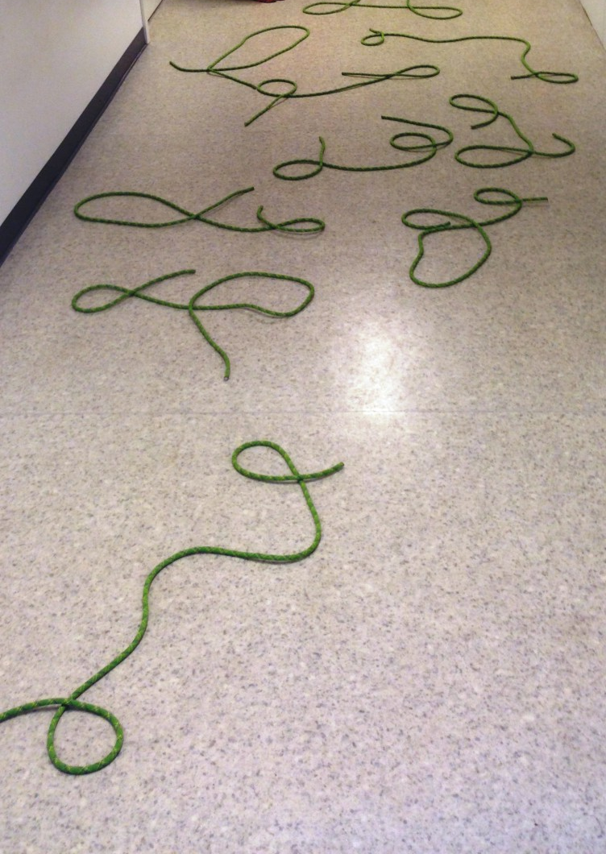  Avec ce que tu trouveras à la maison, installes des boucles en faisant tourner du fil, une corde à sauter…
Lecture : « grosse colère » | grosse colère  Regarde et écoute

Motricité : « J’ai confiance » pour travailler la coopération, l’esprit d’équipe | Un adulte te bande les yeux et te fait circuler dans ton espace de vie en te guidant de la voix et du geste. Tu ne dis pas toucher d’obstacle.  - En marchant  - A 4 pattes  - En arrière  Puis vous inversez les rôles
Motricité, langage et production d’écrit : Les jeux de chaussettes | Essaie de te rappeler le plus de jeux avec des chaussettes auxquels tu a joué.  Ecris-en la liste avec l’aide d’un adulte sur une feuille. (les adultes peuvent regarder dans les journées précédentes pour aider).  Choisis-en un pour y jouer de nouveau…
Motricité : danser | Essaie de trouver différentes danses pour exprimer :  joie 2  tristesse 2  peur 1  colère 2

Explorer le monde : Dis-moi dimitri | Choisis ton programme  https://www.lumni.fr/programme/dis-moi-dimitri  Puis fais un dessin qui raconte le dessin animé que tu viens de voir
Explorer le monde des objets : La matière | Fabrique de la pâte à sel :  Laves-toi bien les mains.  1 tasse de farine + ½ tasse de sel + ½ tasse d’eau  Tu malaxes jusqu’à obtenir une boule de pâte. Si elle colle tu ajoutes un tout petit peu de farine ; si elle est trop friable, ajoute quelques gouttes d’eau.  Maintenant joue avec comme avec de la pâte à modeler.  Si tu veux faire sécher ta production, laisses-là à l’air libre.  Si tu veux la conserver, garde la dans un lige humide au réfrigérateur.

Lecture d’album | Pour découvrir le travail de Christian Voltz  "Toujours rien" de Christian Voltz
Arts visuels : Créer | Je te propose aujourd’hui de relever le  défi de Christian Voltz  Clique sur le lien, cherches la vidéo du premier défi et regardes-la : tu vas pouvoir faire un personnage original. Tu peux t’amuser à faire toutes sortes de personnages… Laisses des photos sur le netboard.

Monde sonore : écouter | A écouter sans modération!  joie 2  tristesse 2  peur 1  colère 2
Monde sonore : découvrir les instruments de musique | Ecoute pour apprendre à reconnaître  les instruments de musique
Monde sonore : écouter et chanter | une souris verte  Si tu la connaît, chante la content, puis triste, puis en colère

puzzles |  | Un puzzle à faire en ligne  puzzle
Classer selon un critère de taille : Petit-moyen-grand |  | Coupe des bandes de papier (ou un adulte t’aide).  Puis ordonne les du plus grand au plus petit comme ci-dessous  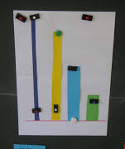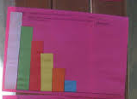
Jouer avec les formes : retrouver des formes |  | retrouve les formes  regardes ce petit film puis joue avec un adulte
Construire le nombre : compter |  | Compte tout, tout le temps (les couverts quand tu mets la table. Le temps que tu mets à prendre ta douche. Quand papa ou maman se cachent pour faire un cache-cache…)
Construire le nombre : le jeu du bol |  | Joue au jeu du bol qui t’es expliqué dans cette vidéo : jeu du bol  Attention, pour les PS on joue de 1 à 3 ; pour les MS on va jusqu’à 5 ou 7. La performance de votre enfant ne dépend pas de la quantité qu’il sait dénombrer. On cherche à construire les quantités mentalement et du coup il vaut mieux jouer avec de petites quantités et revenir sur celles-ci (même pour les MS) puis les augmenter très progressivement.
Langage et écrit : Mon journal de confinement | Chaque jour, écris avec un adulte sur une demi feuille un mot, ou une phrase importante pour toi (« J’ai fait une bonne sieste », « Aujourd’hui c’est l’anniversaire de Mamie et je lui envoie des bisous », « On a eu des bonbons au goûter. », « J’ai fait une toupie. »…etc) et illustre-la d’un dessin.  Nous les assemblerons pour faire un journal pour le retour et cela les fera parler.  PARENTS, IL EST TRES IMPORTANT QUE VOS ENFANTS PUISSENT ECRIRE AVEC VOUS, MEME SI VOUS N’ETES PAS TRES A L’AISE AVEC CETTE ACTIVITE : CELA LEUR DONNERA ENVIE D’ECRIRE.
Langage les gestes barrières | Lis le documents sur les gestes barrières avec tes parents et entraîne-toi  (sur le netboard)
Toujours pas de stress, jouez, racontez, faites-vous aider par vos enfants dans vos tâches quotidiennes à la maison.
Le plus important en général est le temps que vous consacrerez à parler avec votre enfant : NOMMER, DECRIRE, RACONTER, EXPLIQUER, QUESTIONNER, S’OPPOSER, ARGUMENTER. C’est un vrai critère de réussite.
Voici un nouveau choix d’activités, mais ne vous inquiétez pas comme dans toutes ces vidéos qui circulent… Vous faites ce qui vous plait…

